Члены Молодежной палаты района провели историко-патриотический квиз «Россия без границ»
16.03.2023
27 февраля 2023 года члены Молодежной палаты района провели историко-патриотический квиз «Россия без границ».

Мероприятие прошло в районной школе № 667 имени героя Советского Союза К.Я. Самсонова.

По итогам мероприятия, с небольшим отрывом выиграла команда «Молодежь».

Фото: Молодежное Бирюлево Западное.

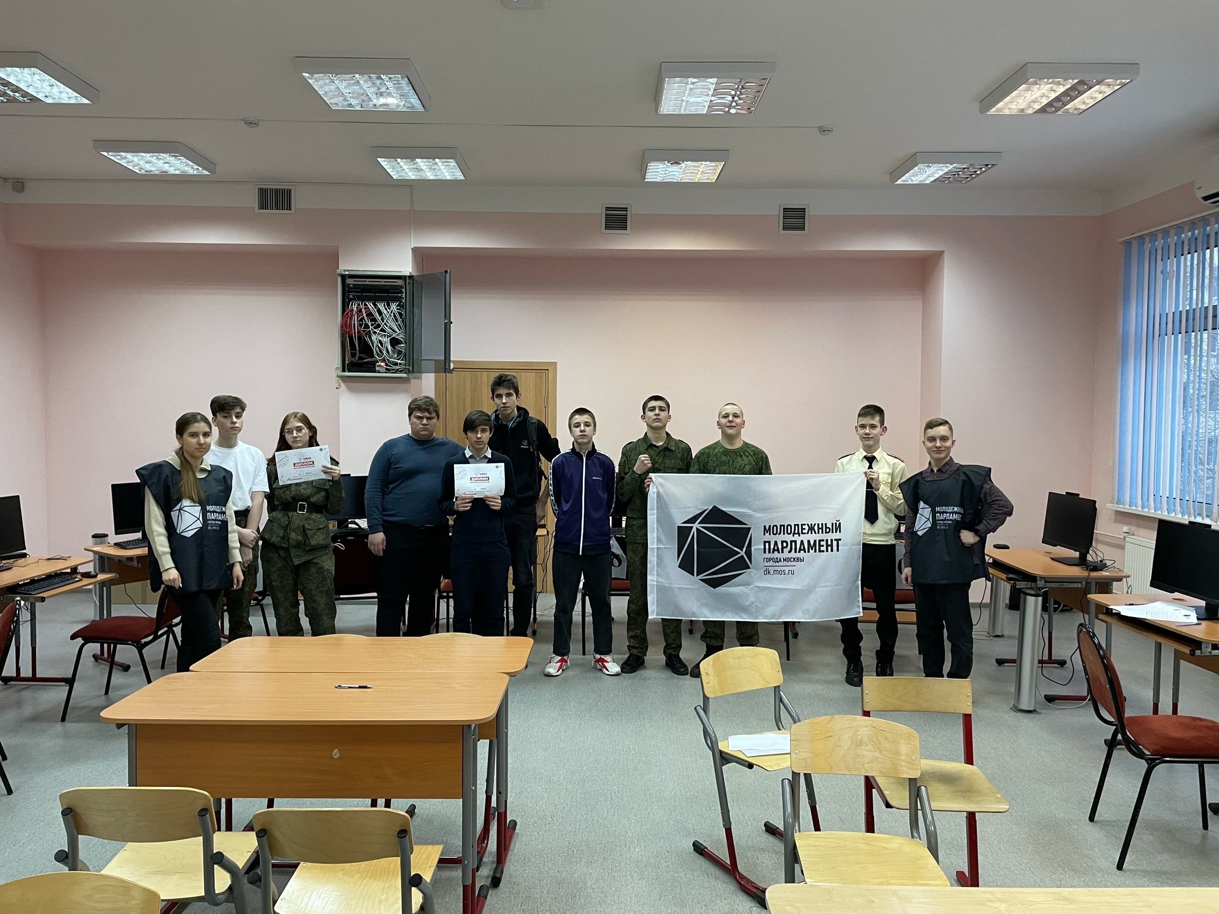

Адрес страницы: http://birulevo-zapadnoe.mos.ru/counter-terrorism/anti-terrorist-activities-of-the-western-biryulyovo-district-of-southern-administrative-district-of-/measures-to-combat-extremism-and-terrorism/detail/11470330.html
Управа района Бирюлево Западное города Москвы

